力的五要素练习题
班级：初二(3)班 姓名：
1.分别作出下列杠杆的五要素
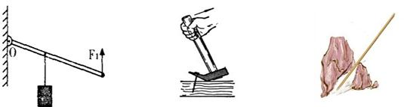
2.（2012•梧州）如图所示，画出作用在铡刀手柄上的力F的力臂L．
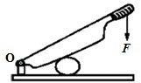
3..（2012•钦州）如图所示，用力F使杠杆在水平位置静止，请画出F的力臂L．
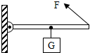

4..画出图中杠杆各力的力臂
F₂
F₁
F₂
O
F₁

5..如图所示是人的前臂，可视为一个杠杆．请在图中适当位置标出支点O，并作出动力F₁的示意图
．